Задание подготовлено в рамках проекта АНО «Лаборатория модернизации образовательных ресурсов» «Кадровый и учебно-методический ресурс формирования общих компетенций обучающихся по программам СПО», который реализуется с использованием гранта Президента Российской Федерации на развитие гражданского общества, предоставленного Фондом президентских грантов.

Разработчик: Самойлова Лариса Валентиновна, ГАПОУ СО «Колледж технического и художественного образования г. Тольятти»
Курс: Физика (23.02.03)
Тема Электрический ток в различных средах. Магнитное поле

Комментарии
Такие задания являются опережающими по указанным темам и выдаются студентам заранее.
Задание минимально работает на постановку задачи поиска информации, но продвигает обучающегося в работе в режиме просмотрового чтения. Поэтому оно может служить своего рода пропедевтикой деятельности по поиску информации в соответствии с требованиями уровня I. При этом задание полезно для подготовки к занятию «Световые кванты».

Для подготовки сообщений в вашей группе педагог выдала список литературы. Тема вашего сообщения «Современные полупроводниковые приборы», ваш друг получил тему «Электроизмерительные приборы». Вы с ним решили готовиться к занятию вместе и нашли в интернете аннотации книг.
Бегло просмотрите аннотации и примите решение, какие из книг следует прочитать вам, какие - вашему другу.
Запишите номера книг в правом столбце в соответствии со своим решением.
На выполнение задания отводится 3 минуты.

Решение | Номера книг
Книга нужна мне
Книга нужна моему другу

1. | 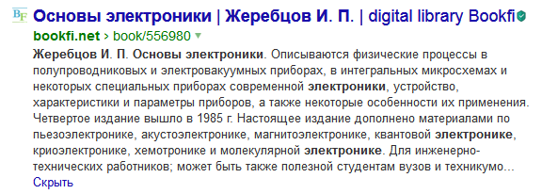
2. | 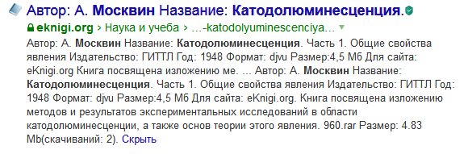
3. | 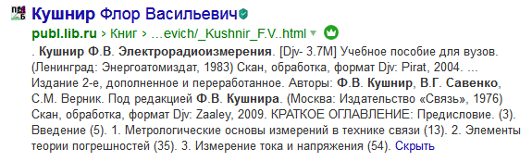  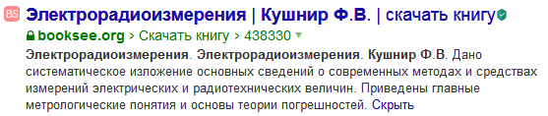
4. | 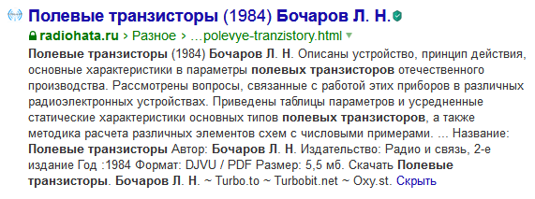
5.
6. | 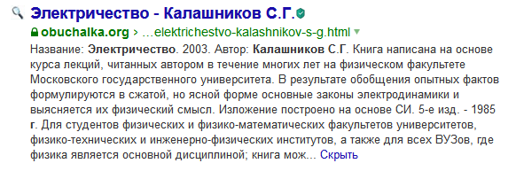
7. | 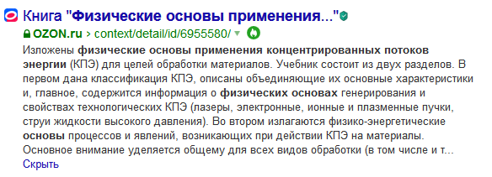
8. | 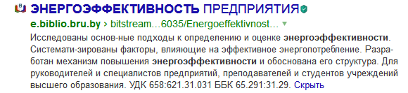
9. | 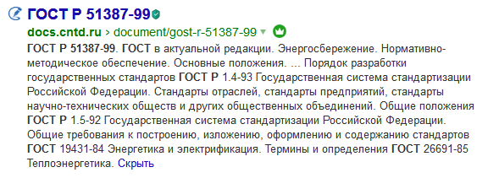
10. | 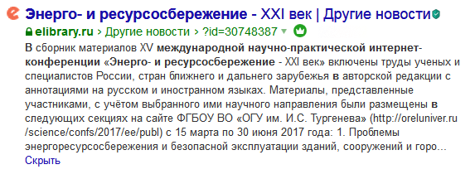

Инструмент проверки

Решение | Номера книг
Книга нужна мне | 1, 4
Книга нужна моему другу | 3, 6

За каждый источник, верно отнесенный к адресату информации или верно не отнесенный ни к одному из адресатов
Максимально | 10 баллов
За соблюдение нормы времени (при наличии хотя бы одного верного ответа) | 1 балл
Максимальный балл | 11 баллов

